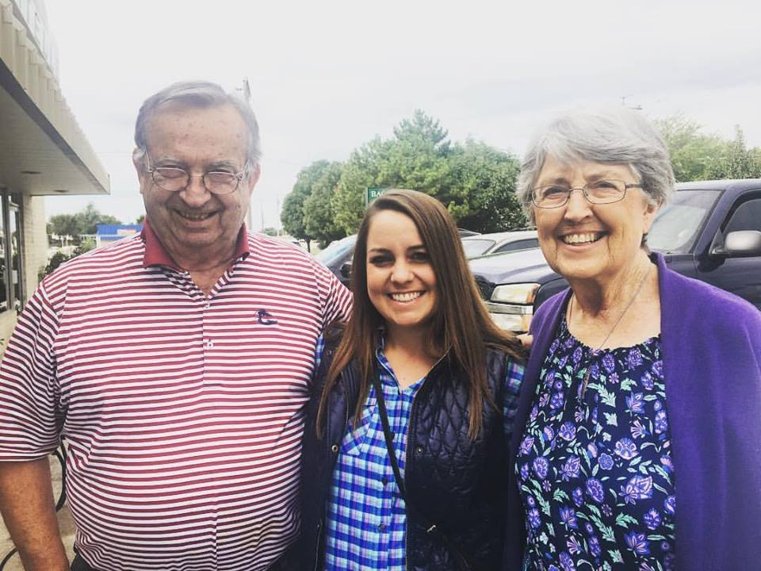La Familia de Sra. Mueller

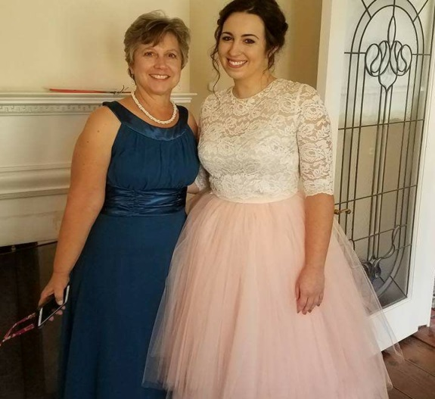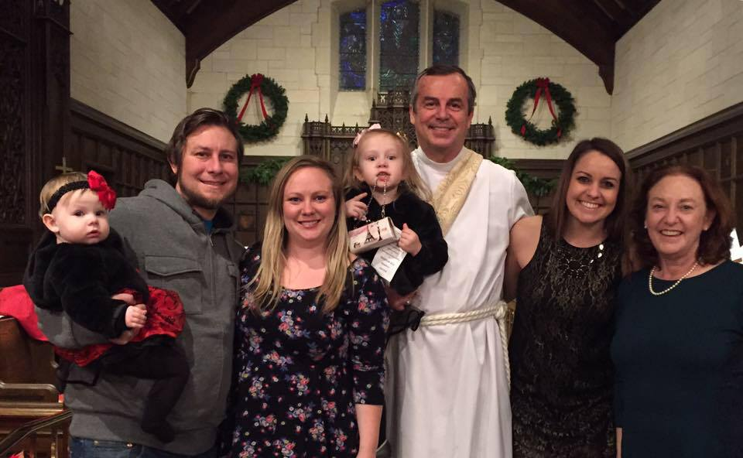

Mi hija

Charlotte

Mi hija

McKenzie

Mi sobrino

Winston

Mi sobrina

Joanna

Mi sobrina

Tessa

Mi Mamá

Sally

Mi Papá

Brian

Mi Prima

Emily

Mi Tía

Vicky

Mi Tío

Jeff

Mi Cuñada

Ashley

Mi Hermano

Taylor

Mi Cuñado

Dean

Mi Hermana

Jenny

Mi Esposo

Reid

Yo

Sra. Mueller

Mi Prima

Megan

Mi Primo

Jonathan

Mi Prima

Laura

Mi Tío

Jim

Mi Tía

Peggy

Mi Abuelo

John

Mi Abuela

Suzy